ВАРИАНТ № 5
1. Найдите значение выражения 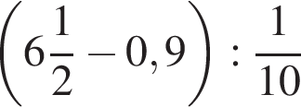.
2. Найдите частное от деления 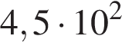на 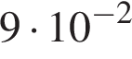.
3. Держатели дисконтной карты книжного магазина получают при покупке скидку 2 %. Книга стоит 550 рублей. Сколько рублей заплатит держатель дисконтной карты за эту книгу?
4. Среднее гармоническое трёх чисел 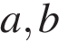и вычисляется по формуле 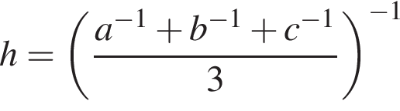. Найдите среднее гармоническое чисел 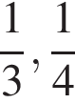и .
5.
Найдите значение выражения 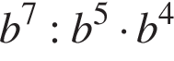при 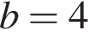.
6. Для приготовления маринада для огурцов на 1 литр воды требуется 12 г лимонной кислоты. Лимонная кислота продается в пакетиках по 10 г. Какое наименьшее число пачек нужно купить хозяйке для приготовления 6 литров маринада?

7. Найдите корень уравнения 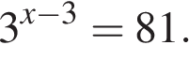
8. 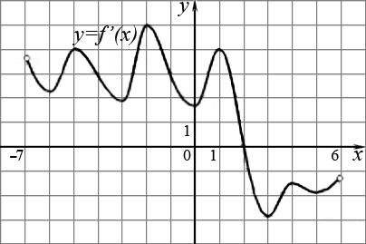
На рисунке изображен график производной функции f(x), определенной на интервале (−7; 6). В какой точке отрезка [−5;−1] f(x) принимает наименьшее значение?
9. Установите соответствие между величинами и их возможными значениями: к каждому элементу первого столбца подберите соответствующий элемент из второго столбца.

ВЕЛИЧИНЫ |  | ВОЗМОЖНЫЕ ЗНАЧЕНИЯ
А) площадь волейбольной площадки  Б) площадь тетрадного листа  В) площадь письменного стола  Г) площадь города Москва |  | 1) 162 кв. м  2) 600 кв. см  3) 2511 кв. км  4) 1,2 кв. м

В таблице под каждой буквой, соответствующей величине, укажите номер её возможного значения.
A | Б | В | Г
10. На олимпиаде по русскому языку участников рассаживают по трём аудиториям. В первых двух по 120 человек, оставшихся проводят в запасную аудиторию в другом корпусе. При подсчёте выяснилось, что всего было 400 участников. Найдите вероятность того, что случайно выбранный участник писал олимпиаду в запасной аудитории.

11.
На рисунке жирными точками показана цена золота, установленная Центробанком РФ во все рабочие дни в октябре 2009 года. По горизонтали указываются числа месяца, по вертикали — цена золота в рублях за грамм. Для наглядности жирные точки на рисунке соединены линией. Определите по рисунку, сколько дней за указанный период цена золота была ровно 1010 рублей за грамм.
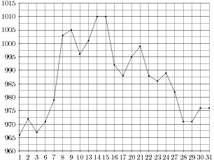
12. Автомобильный журнал определяет рейтинги автомобилей на основе оценок безопасности комфорта функциональности качества и дизайна Каждый отдельный показатель оценивается читателями журнала по пятибалльной шкале. Рейтинг вычисляется по формуле 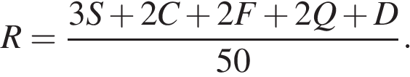
В таблице даны оценки каждого показателя для трёх моделей автомобилей. Определите, какой автомобиль имеет наивысший рейтинг. В ответ запишите значение этого рейтинга.

Модель  автомобиля | Безопасность | Комфорт | Функциональность | Качество | Дизайн
А | 3 | 3 | 2 | 1 | 5
Б | 5 | 3 | 4 | 3 | 4
В | 1 | 2 | 2 | 1 | 5
13.. В правильной четырёхугольной призме известно, что . Найдите угол между диагоналями и . Ответ дайте в градусах.
14. Найдите точку минимума функции 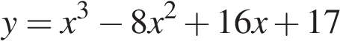.
15. 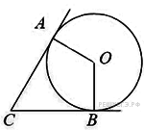В угол величиной 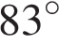вписана окружность, которая касается сторон угла в точках и . Найдите угол . Ответ дайте в градусах.
16. В правильной четырехугольной пирамиде точка  — центр основания, вершина, 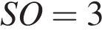, 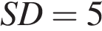. Найдите длину отрезка .
17. Проставьте в соответствие каждому неравенству множество его решений.

НЕРАВЕНСТВА |  | РЕШЕНИЯ
А) 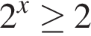  Б) 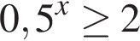  В) 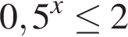  Г) 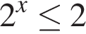 |  | 1) 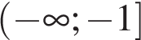  2) 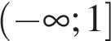  3)   4) 

Запишите в ответ цифры, расположив их в порядке, соответствующем буквам:
A | Б | В | Г

18. Среди тех, кто зарегистрирован в «ВКонтакте», есть школьники из Минска. Среди школьников из Минска есть те, кто зарегистрирован в «Одноклассниках». Выберите утверждения, которые следуют из приведённых данных.
1) Все школьники Минска зарегистрированы либо в «ВКонтакте», либо в «Одноклассниках».
2) В «Одноклассниках» зарегистрированы те школьники из Минска, которые не зарегистрированы в «ВКонтакте».
3) Среди школьников Минска есть те, кто зарегистрирован в «ВКонтакте».
4) Хотя бы один из пользователей «Одноклассников» является школьником из Минска.

В ответе запишите номера выбранных утверждений без пробелов, запятых и других дополнительных символов.
19. Приведите пример шестизначного натурального числа, которое записывается только цифрами 1 и 2 и делится на 72. В ответе укажите ровно одно такое число.
20. В обменном пункте можно совершить одну из двух операций:
1) за 3 золотых монеты получить 4 серебряных и одну медную;
2) за 6 серебряных монет получить 4 золотых и одну медную.
У Николы были только серебряные монеты. После посещений обменного пункта серебряных монет у него стало меньше, золотых не появилось, зато появилось 35 медных. На сколько уменьшилось количество серебряных монет у Николы?

